**Actividad 1.- Resumen del hardware de tu equipo.**

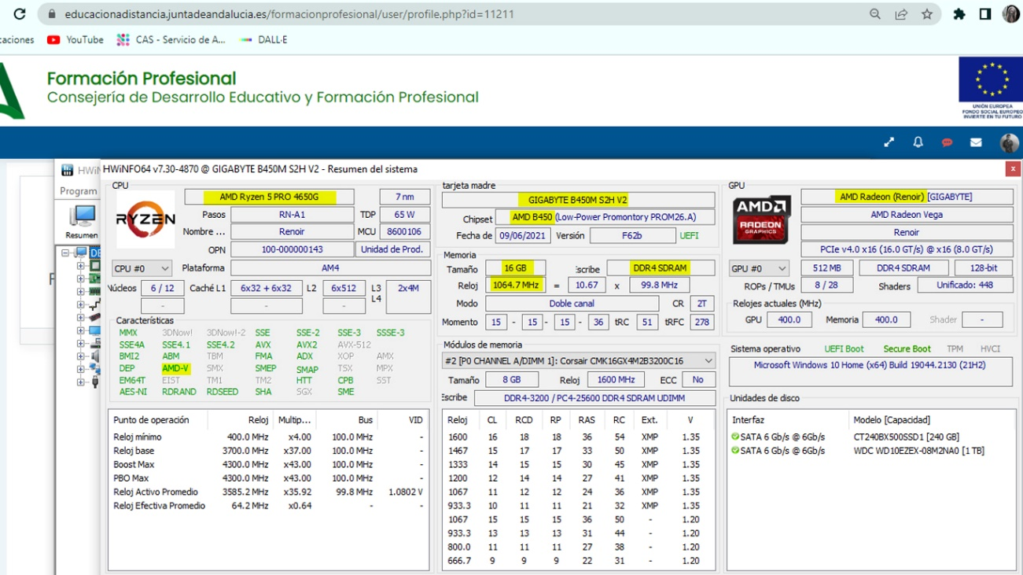

* **Informe copiado en el portapapeles mediante la herramienta HWiNFO:**

**Computer:** GIGABYTE B450M S2H V2

**CPU:** AMD Ryzen 5 PRO 4650G (Renoir, RN-A1)

3700 MHz (37.00x100.0) @ 2994 MHz (30.00x99.8)

**Motherboard:** GIGABYTE B450M S2H V2

**BIOS:** F62b, 09/06/2021

**Chipset:** AMD B450 (Low-Power Promontory PROM26.A)

**Memory:** 16384 MBytes @ 1064 MHz, 15-15-15-36

- 8192 MB PC25600 DDR4 SDRAM - Corsair CMK16GX4M2B3200C16

- 8192 MB PC25600 DDR4 SDRAM - Corsair CMK16GX4M2B3200C16

**Graphics:** AMD Radeon (Renoir) [GIGABYTE]

AMD Radeon Vega, 512 MB DDR4 SDRAM

**Drive:** CT240BX500SSD1, 234.4 GB, Serial ATA 6Gb/s @ 6Gb/s

**Drive:** WDC WD10EZEX-08M2NA0, 976.8 GB, Serial ATA 6Gb/s @ 6Gb/s

**Sound:** ATI/AMD Renoir/Cezanne - Display HD Audio Controller

**Sound:** AMD Zen - Audio Processor - HD Audio Controller

**Network:** RealTek Semiconductor RTL8168/8111 PCI-E Gigabit Ethernet NIC

**OS:** Microsoft Windows 10 Home (x64) Build 19044.2130 (21H2)

**Actividad 2.- Características detalladas de la CPU y GPU (adaptador gráfico).**

|  |  |
| --- | --- |
| **Fabricante** | AMD |
| **Modelo** | RYZEN 5 PRO 4650G |
| **Fecha de salida** | 7/21/2020 |
| **Número de núcleos y subprocesos (C/T)** | 6C/12T |
| **Velocidad GHz** | 3.7GHz |
| **Velocidad turbo/boost GHz** | 4.2GHz |
| **Tamaño de caché (L3)** | 8MB |
| **Litografía** | TSMC 7nm FinFET |
| **TDP** | 65W |

* Del adaptador gráfico:

|  |  |
| --- | --- |
| **Tipo de GPU** | Integrada en el procesador |
| **Fabricante del chip gráfico** | AMD |
| **Chip gráfico de la tarjeta** | Radeon™ Graphics |
| **Modelo exacto** | Radeon™ Graphics |
| **VRAM** | - (Usa la RAM del sistema)- |

**ACTIVIDAD 3:** Página de GIGABYTE y manual de usuario y especificaciones.

**Sitio web de** [**GIGABYTE**](https://www.gigabyte.com/Motherboard/B450M-S2H-V2-rev-1x/sp#sp) **desde el que podemos descargar el manual correspondiente.**

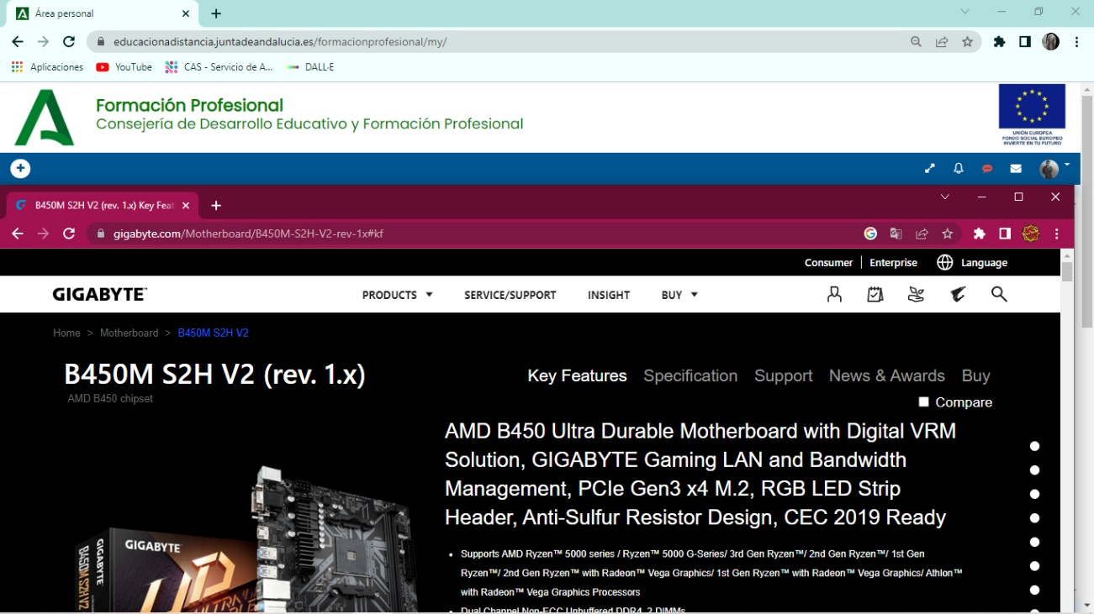

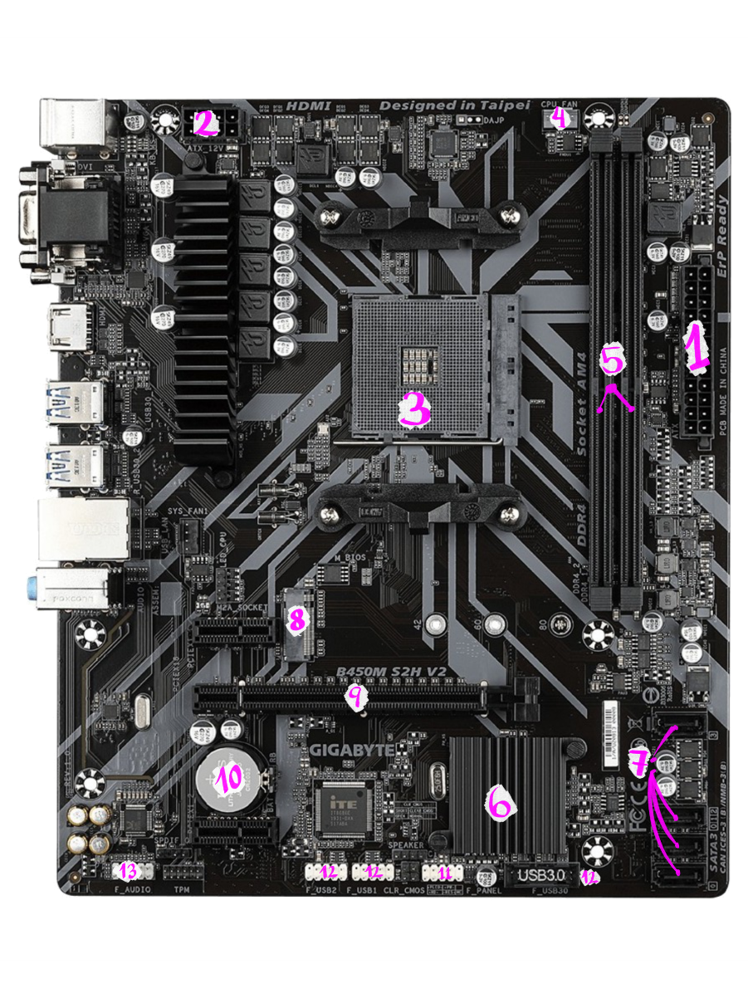**Actividad 3.- Características de la placa base.**

|  |  |  |
| --- | --- | --- |
| **1** | ATX 20+4 pines | Alimentación de la placa base |
| **2** | ATX 12V | Alimentación de la CPU |
| **3** | Zócalo/Socket | AM4 Socket |
| **4** | FAN CPU | Ventilador para refrigeración CPU |
| **5** | Ranuras RAM | Ranuras DRR4 |
| **6** | Chipset | B450M |
| **7** | Conexiones SATA3 | 3 conexiones para HDD |
| **8** | Conexiones M.2 | Para SSD en formato M.2 |
| **9** | Ranura de expansión | PCIEX 16 + PCIEX 1 |
| **10** | Batería de la CMOS | Pila CR2032 alimenta M_BIOS |
| **11** | Conectores Front Panel | Leds, Reset, Power up/off |
| **12** | Cabeceras internas para USB 2.x o 3.x frontales | 3 puertos para USB hacia el panel frontal |
| **13** | Cabecera interna para el audio frontal. | Puerto para salida/entrada panel frontal |

* **3.1 Panel trasero:**

|  |  |  |
| --- | --- | --- |
| **A** | Puertos USB2.0 | Entrada/salida de información |
| **B** | Puertos USB3.1 | A + alta velocidad de transferencia |
| **C** | Puerto PS/2 | Puerto doble para ratón o teclado |
| **D** | Dual Link DVI | Puerto para salida de imagen. Más calidad que VGA |
| **E** | Puerto HDMI | Puerto para salida de imagen. |
| **F** | Puerto RJ-45 | Puerto que permite la conexión mediante cable a internet. |
| **G** | Tomas de audio | Conectores de la tarjeta de sonido:  **Azul**: Entrada de línea  **Verde**: Altavoces frontales  **Rosa**: Micrófono |

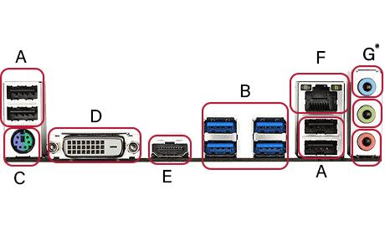

**Actividad 4.- Preguntas sobre la placa base.**

1. **¿Qué procesadores soporta?**

AMD Ryzen™ 5000 series / Ryzen™ 5000 G-Series/ 3rd Gen Ryzen™/ 2nd Gen Ryzen™/ 1st Gen Ryzen™/ 2nd Gen Ryzen™ with Radeon™ Vega Graphics/ 1st Gen Ryzen™ with Radeon™ Vega Graphics/ Athlon™ with Radeon™ Vega Graphics predecesores.

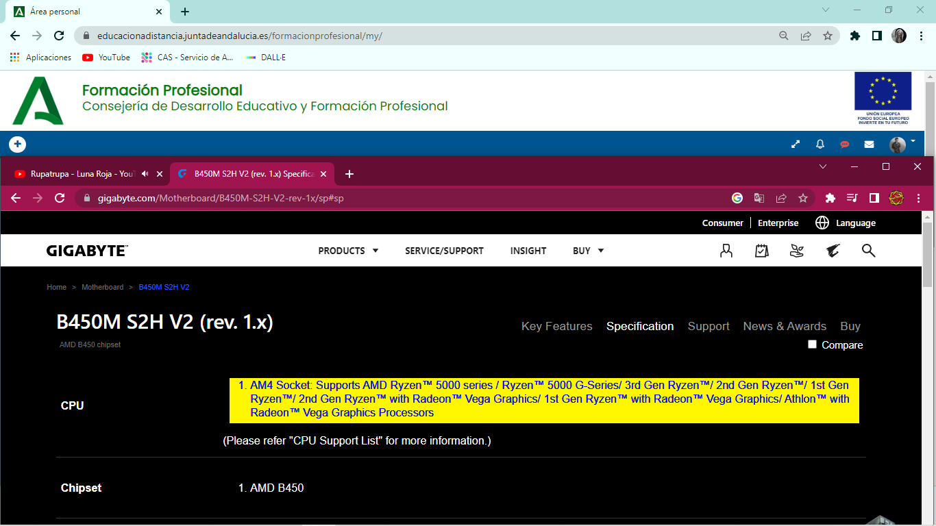

1. **¿Cuál es su factor de forma y qué dimensiones exactas tiene?**

Micro ATX (Factor de forma); 24.4cm x 20.5cm

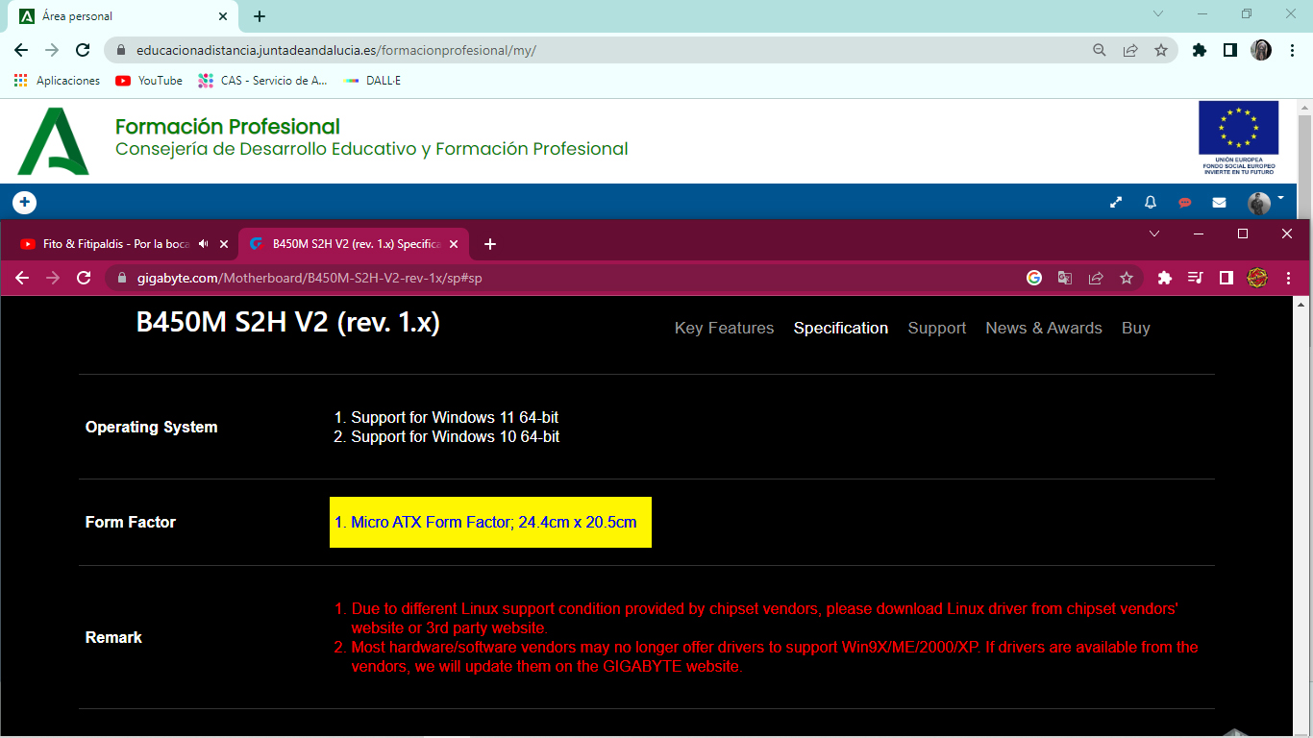

1. 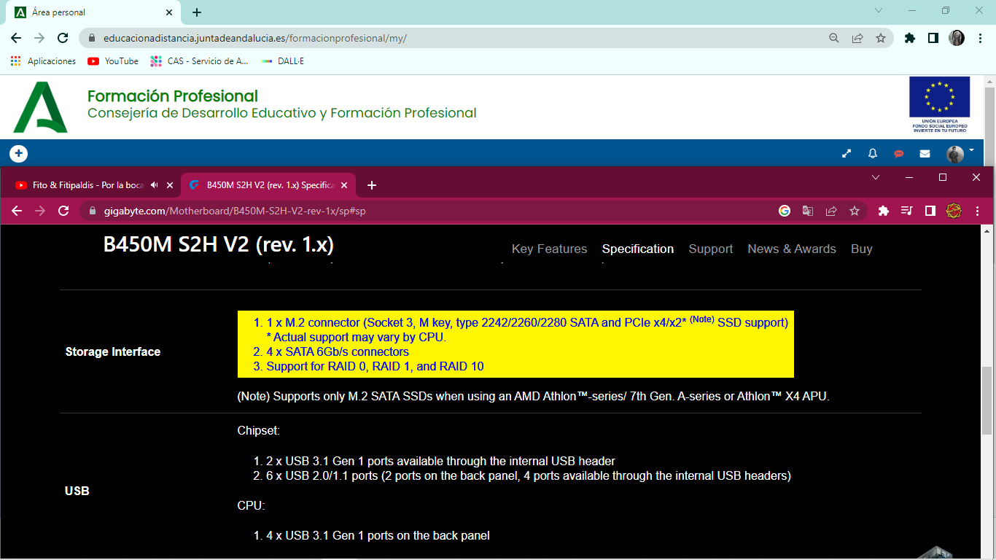**¿Qué puertos/ranuras dispone para dispositivos de almacenamiento?**

Un conector M.2 para SSD, 4 puertos SATA y soporte para la tecnología RAID (0,1,10)

1. **Puertos USB: Indica cuántos tiene, si son traseros o disponibles mediante cabeceras internas, y di de qué versión son (USB 2.0, USB 3.0, USB 3.2 gen2, etc.).**

Cabeceras internas: x2 USB 3.1 + x4 USB 2.0; Panel trasero: x2 USB 2.0

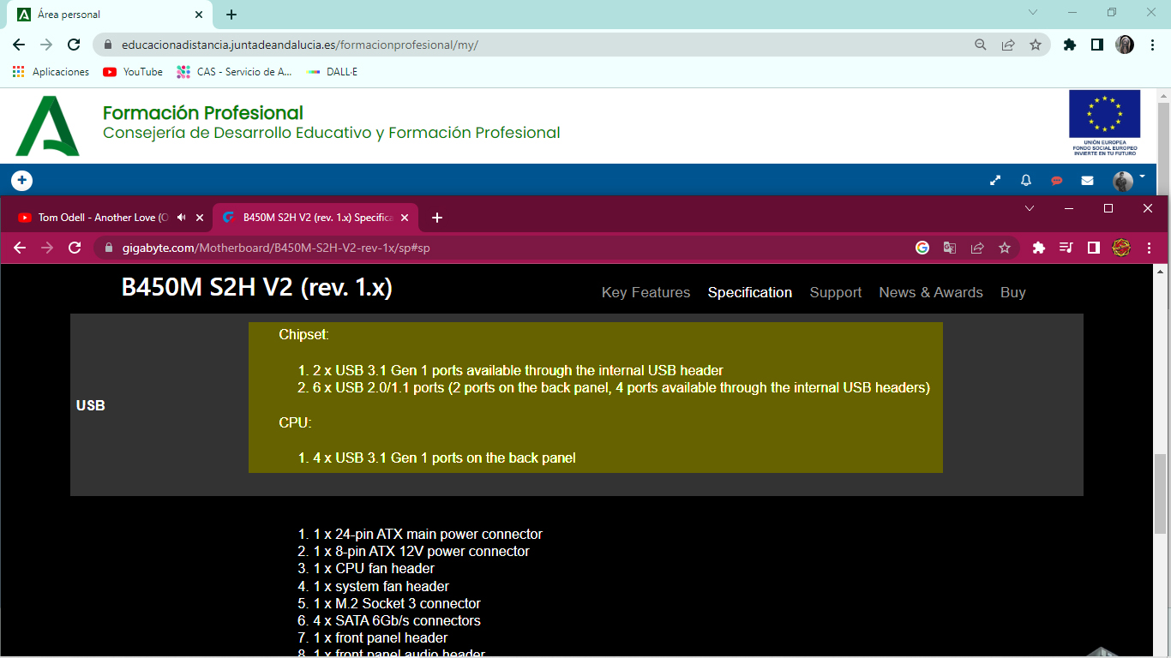

1. **¿Cuántas ranuras de memoria tiene y qué tipo de memoria acepta? Indica tipo (DDR3, DDR4, DDR5...) y máxima memoria soportada.**

Dos ranuras de memoria, DDR4 DIMM; la máxima memoria soportada es de 64GB

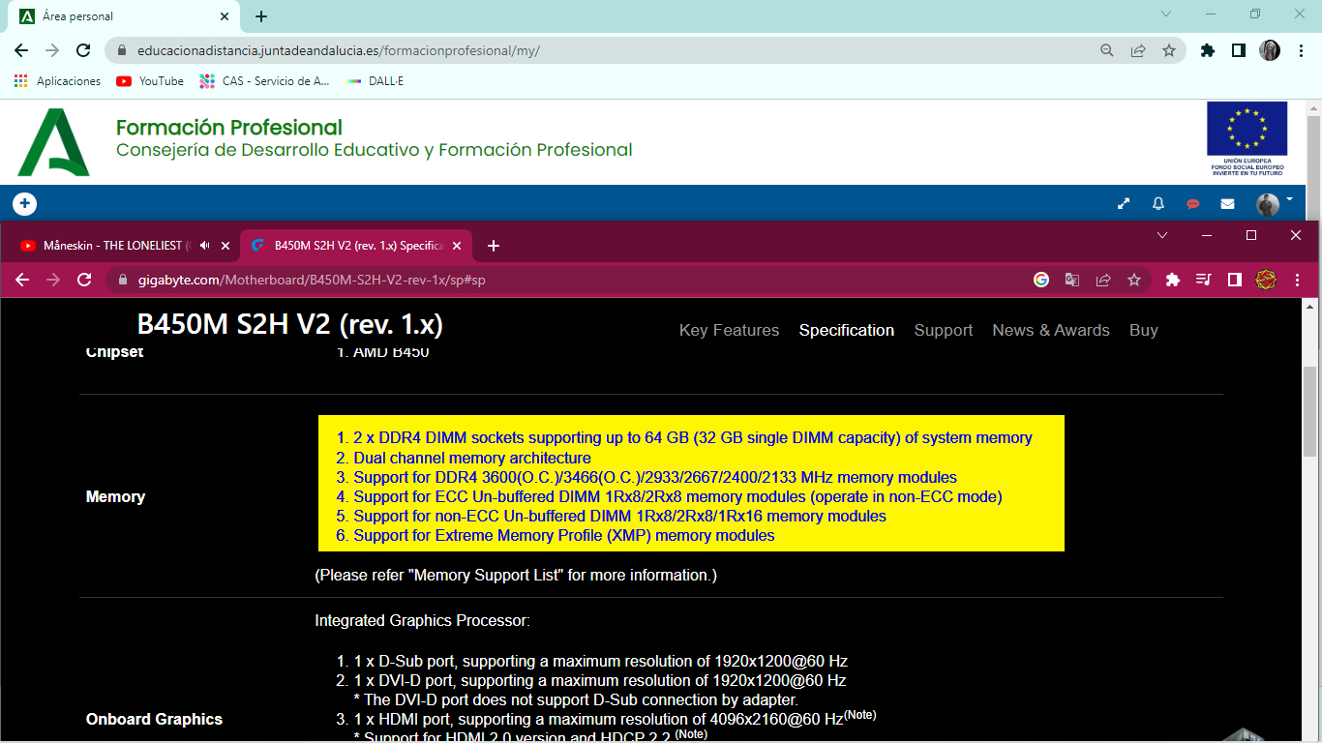

1. ¿**Incorpora firmware de tipo BIOS "clásica" o UEFI? ¿Qué es UEFI y en qué se diferencia de las BIOS clásicas?**

En mi caso, el tipo de firmware es UEFI. Las siglas quieren decir: Interfaz de Firmware Extensible Unificada y a grandes rasgos la diferencia es que la BIOS clásica (Legacy) solo permite navegar con el teclado, y la UEFI es más moderna, se puede navegar con el ratón, además cuenta con una interfaz gráfica más intuitiva que puede conectarse a internet para actualizarse.

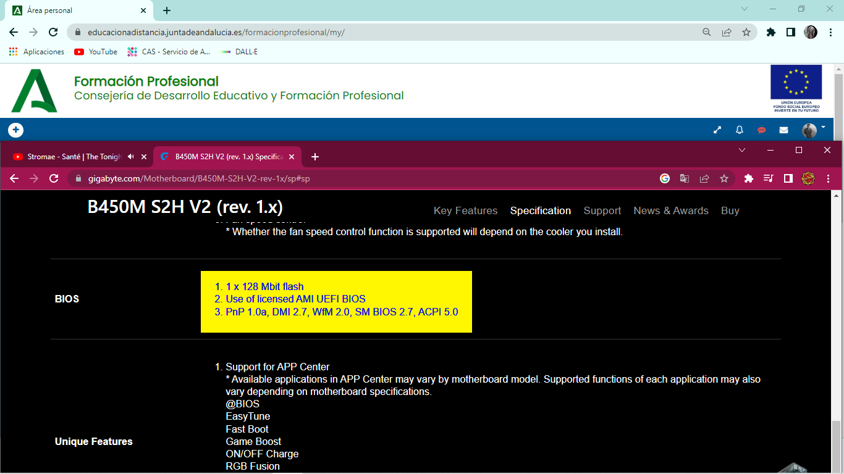

1. **Busca el diagrama de bloques ("block diagram") en el manual de la placa base (si tu manual no lo incorpora, búscalo para la placa base "MSI MAG Z590 Tomahawk WIFI" en su manual en inglés, ya que la versión multi-idioma del manual no lo incluye). Hazle una captura de pantalla y coméntalo brevemente.**

En mi caso, mi placa base no cuenta con el diagrama de bloques, así que he usado el propuesto en el enunciado. Parece un diagrama simple en el que se indican los dispositivos que interactúan con el procesador, todo representado por bloques y sus interacciones mediante flechas. También representa la relación entre entradas y salidas.

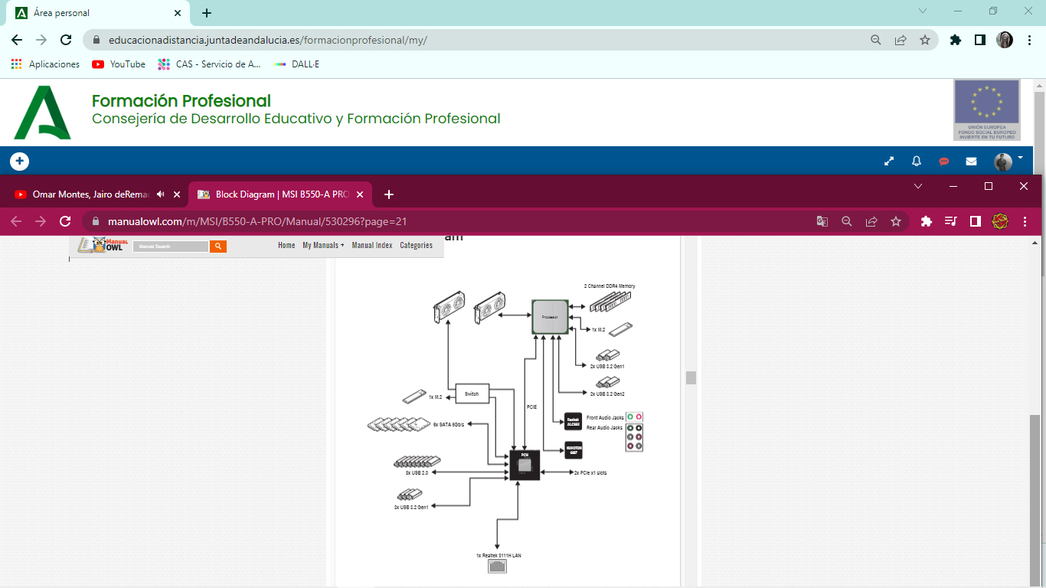

1. **Busca en la web de la placa base, en el apartado de "soporte" o "compatibilidad de CPU ", la lista completa de CPU compatibles con la placa base. ¿Cuál es la CPU más potente soportada por la placa base?**

La CPU Ryzen 9 5960X es la más potente soportada por mi placa base. Es necesario tener la BIOS actualizada a la versión F60 para que pueda funcionar. Lleva gráficos integrados

